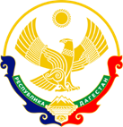

**РЕСПУБЛИКА ДАГЕСТАН**

СОБРАНИЕ ДЕПУТАТОВ  
ГОРОДСКОГО ОКРУГА «ГОРОД КАСПИЙСК»

седьмого созыва

368300, РД г. Каспийск, ул. Орджоникидзе, 12, тел. 8 (246) 5-12-88, факс 8 (246) 5-12-88 почта: [gorsobkasp@mail.ru](mailto:gorsobkasp@mail.ru)

19 октября 2023 года

**РЕШЕНИЕ № 210**

31-й сессии Собрания

депутатов городского округа «город Каспийск»

седьмого созыва

# О внесении изменений в приложение к Уставу муниципального образования городского округа «город Каспийск»

В соответствии с Федеральным законом от 06.10.2003 № 131-ФЗ «Об общих принципах организации местного самоуправления в Российской Федерации», решением от 24.08.2022 г. и определением от 20.10.2022 г. Верховного суда Республики Дагестан по административному делу № 3а-169/2022, Законом Республики Дагестан от 07.07.2023 № 57 «О внесении изменений в приложение к Закону Республики Дагестан от 12.03.2012 № 13 «Об утверждении границ муниципальных образований Республики Дагестан и о внесении изменений в Закон Республики Дагестан «О статусе и границах муниципальных образований Республики Дагестан», Собрание депутатов городского округа «город Каспийск»,

**РЕШАЕТ:**

# 1. Признать утратившим силу приложение к Уставу муниципального образования городского округа «город Каспийск» от 19.05.2015 № 232.

# 2. Утвердить в новой редакции приложение к Уставу муниципального образования городского округа «город Каспийск» от 19.05.2015 № 232, в соответствии с пунктом 3 статьи 2 настоящего Устава.

3. Настоящее Решение опубликовать в городской газете «Трудовой Каспийск», и разместить на официальном сайте администрации городского округа «город Каспийск» в сети «Интернет».

4. Контроль за исполнением данного Решения возложить на постоянную Комиссию Собрания депутатов городского округа «город Каспийск» по вопросам законности, общественной безопасности, местного самоуправления и транспорта.

5. Ответственным за исполнение данного Решения назначить курирующего заместителя Главы городского округа «город Каспийск» (Шахвалиев С.Р.).

6. Настоящее Решение вступает в силу со дня его официального опубликования.

**Глава городского округа**

**«город Каспийск» Б. И. Гонцов**

**Председатель Собрания депутатов**

**Городского округа «город Каспийск» А. Д. Джаватов**

**УТВЕРЖДЕНО**

**Решением Собрания депутатов городского округа «город Каспийск»**

**от «19» октября 2023 г. №210**

**Схема территории городского округа**

**и описание границ городской черты**

**9**

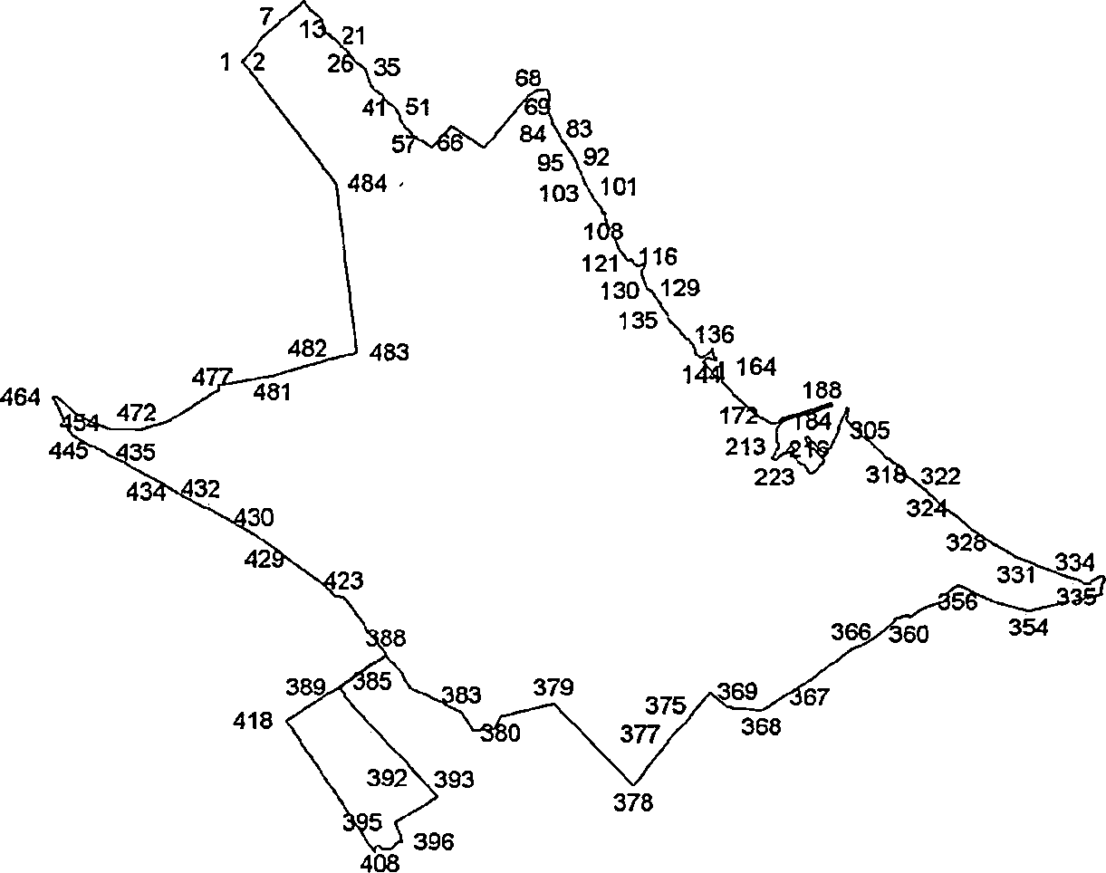

**Смежные землепользователи:**

**от т.68 до т.353 Береговая линия Каспийского моря**

**от т.353 до т.421 земли МО «Карабудахкентский район»**

**от т.421 до т.68 земли городского округа с внутригородским делением «город Махачкала»**



